
2020-2021学年度第二学期高一年级期末考试试题
生物
注意事项：
1.本试卷满分100分，考试时间90分钟。
2.选择题用2B铅笔将正确答案涂写在答题卡上；非选择题用0.5mm黑色墨水签字笔答在答题下的指定答题区域内，超出答题区域答案无效。
3.答题前，请将姓名、考号、试卷类型按要求涂写在答题卡上。
一、单选题(共25题；共50分)
1.下列性状中，属于相对性状的是
A.番茄的圆果与黄果 B.狗的卷毛与白毛
C.豌豆的高茎与矮茎 D.兔的长毛与狗的短毛
2.基因的分离、基因的自由组合、基因的交叉互换分别发生在减数分裂的时期是
A.均发生在第一次分裂后期 B.第一次分裂前期、第一次分裂后期和第二次分裂后期
C.均发生在第二次分裂后期 D.第一次分裂后期、第一次分裂后期和第一次分裂前期
3.孟德尔选用豌豆作为遗传实验材料的理由是
①豌豆是自花传粉闭花受粉植物
②豌豆在自然状态卜是纯种
③用豌豆作实验材料有直接经济价值
④各品种间具有一些稳定的、差异较大而且容易区分的性状
A.①②③④ B.①② C.①②④ D.②③④
4.基因型为AaBb的个体与基因型为aaBb的个体杂交，两对基因独立遗传，则后代中
A.表现型4种，比例为3：1：3：1，基因型6种
B.表现型2种，比例为3：1，基因型3种
C.表现型4种，比例为9：3：3：1，基因型9种
D.表现型2种，比例为1：1，基因型3种
5.黄色圆粒(YYRR)与绿色皱粒(yyrr)杂交得F₁，两对等位基因独立遗传，从F₁自交所得种子中，取出一粒绿色圆粒和一粒绿色皱粒，它们都是纯合子的概率为
A.1/16 B.1/2 C.1/8 D.1/3
6.下列有关受精卵和受精作用的叙述中，错误的是
A.受精卵能发育为各种组织、器官 B.受精卵中的染色体一半来自精子
C.受精过程中精子和卵细胞的结合是随机的 D.受精作用与精子和卵细胞的相互识别无关
7.与有丝分裂相比，减数分裂过程中染色体最显著的变化之一是
A.染色体移向细胞两极 B.同源染色体联会 C.有纺锤体形成 D.着丝点分开
8.下列关于基因的叙述，正确的是
A.基因是DNA的基本组成单位 B.基因全部位于细胞核中
C.基因是有遗传效应的DNA片段 D.RNA病毒中不存在基因
9.染色体、DNA、基因三者关系密切，下列叙述中不正确的是
A.一条染色体上有一个或两个DNA分子，每个DNA分子上有很多个基因
B.复制、分离和传递，三者能相伴随而进行
C.在生物的传种接代过程中，染色体行为决定后两者行为
D.三者都是遗传物质，三者都能行使生物的遗传作用
10.下列有关伴性遗传的叙述，正确的是
A.伴性遗传病在遗传上并不总是和性别相关联 B.性染色体只存在于生殖细胞中
C.鸡鸭等大多数生物的性别决定方式是XY型 D.性染色体上的基因并不都可以控制性别
11.如果一位女性是红绿色盲，那么，该女性的
A.父亲是红绿色盲，女儿也是红绿色盲 B.父亲是红绿色盲，女儿未必是红绿色盲
C.母亲是红绿色盲，儿子也是红绿色盲 D.母亲不是红绿色盲，儿子是红绿色盲
12.赫尔希和蔡斯的工作表明
A.病毒中有DNA，但没有蛋白质 B.细菌中有DNA，但没有蛋白质
C.遗传物质包括蛋白质和DNA D.遗传物质是DNA
13.下列关于探究遗传物质的证据的相关实验描述错误的是
A.加热杀死的S型菌的DNA还具有活性
B.噬菌体外壳只存在于离心后的悬浮液中
C.R型菌转化成S型菌是通过基因重组实现的
D.噬菌体侵染细菌的实验需要用到被标记的大肠杆菌
14.下图表示DNA分子结构中的一部分，相关叙述错误的是
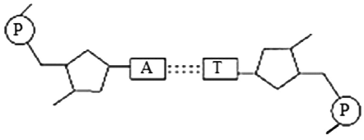
A.组成元素有C、H、O、N、P B.连接碱基A与T的是氢键
C.基本组成单位是脱氧核糖 D.出两条反向平行的链组成
15.双链DNA分子中，一条链上的A占20%，则双链中C+T占
A.20% B.30% C.40% D.50%
16.一个被¹⁵N标记的DNA分子以含¹⁴N的四种脱氧核苷酸为原料，连续复制2次，则含¹⁵N的DNA分子所占比例是
A.1/2 B.1/4 C.1/6 D.1/8
17.决定氨基酸的密码子指
A.DNA上的3个相邻的碱基 B.tRNA上的3个相邻的碱基
C.mRNA上的3个相邻的碱基 D.基因上的3个相邻的碱基
18.一个人由于酪氨酸酶基因异常不能合成酪氨酸酶，进而不能将酪氨酸转变为黑色素，结果表型为白化病。这说明
A.基因能通过控制蛋白质结构直接控制生物性状
B.基因能通过控制蛋白质结构间接控制生物性状
C.基因能通过控制酶的合成控制代谢过程，进而直接控制生物的性状
D.基因能通过控制酶的合成控制代谢过程，进而间接控制生物的性状
19.关于图甲、乙、丙的说法，错误的是
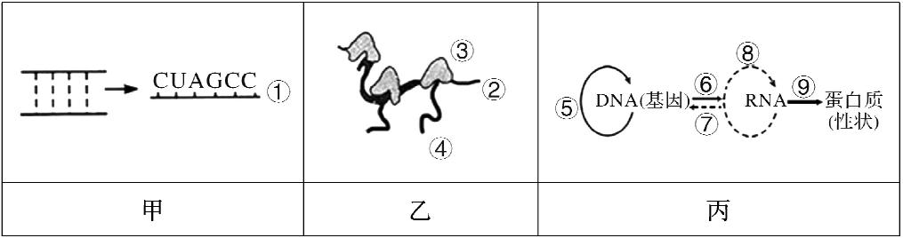
A.图甲所示过程相当于图丙的⑥过程，真核细胞中主要发生于细胞核中
B.若图|甲的①中A占23%、U占25%，则对应DNA片段中A占24%
C.图乙所示过程相当于图丙的⑨过程，所需原料是氨基酸
D.正常情况下，图丙中在动、植物细胞中都不可能发生的是⑥⑦⑧过程
20.基因突变与基因重组在生物进化中起重要作用，下列表述错误的是
A.基因突变一般能改变生物性状 B.基因突变大多数是有害的，对种群的进化不利
C.基因重组可以产生新的基因型 D.基因突变和基因重组都可以为进化提供原材料
21.生物体细胞中染色体以染色体组的形式成倍的增加或减少，会使染色体数目发生改变。由此，可以导致单倍体、二倍体、多倍体的出现。下面关于染色体组、单倍体、二倍体、多倍体的叙述中不正确的是
A.一个染色体组中一定不含同源染色体
B.体细胞含有两个染色体组的叫二倍体
C.含一个染色体组的个体是单倍体，单倍体不一定含一个染色体组
D.人工诱导多倍可以用秋水仙素处理萌发的种子或幼苗
22.普通小麦中有高秆抗病(TTRR)和矮秆易感病(ttrr)两个品种，下图示甲、乙两个实验小组的育种实验方案。下列叙述错误的是
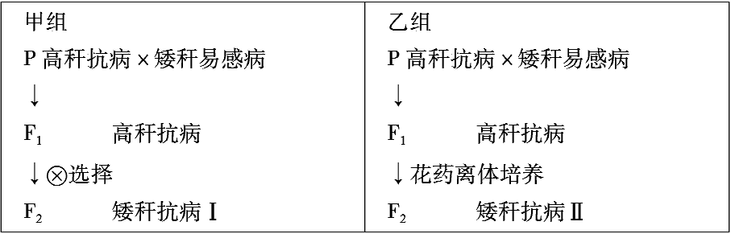
A.甲组进行杂交育种，原理是基因重组 B.通过杂交可以集中两个亲本的优良基因
C.矮秆抗病II中全部基因纯合，能稳定遗传 D.矮秆抗病I中能稳定遗传的占1/3
23.下列关于基因工程的叙述，错误的是
A.一种限制酶一般只能识别一种特定的核苷酸序列
B.基因工程所依据的原理是基因突变
C.基因工程是在DNA上进行的分子水平的设计施工
D.基因工程能够定向地改变生物的性状，培育出新品种
24.如图所示限制酶切割基因分子的过程，从图中可知，该限制酶能识别的碱基序列和切点是
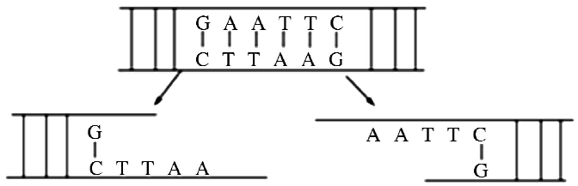
A.CTTAAG，切点在C和T之间 B.CTTAAG，切点在T和A之间
C.GAATTC，切点在G和A之间 D.GAATTC，切点在C和T之间
25.将人的胰岛素基因“嫁接”到大肠杆菌细胞中制备工程菌，使其能大量合成人的胰岛素，用来治疗糖尿病等疾病。下列相关叙述合理的是
A.“嫁接”了胰岛素基因的工程菌的遗传性状未发生改变
B.上述“嫁接”过程可采用经灭活处理的T₂噬菌体作为运载体
C.该工程菌能合成出有活性的胰岛素
D.人和大肠杆菌在合成胰岛素时，转录和翻译的场所相同
二、综合题(共6题；共50分)
26.豌豆的高茎(D)对矮茎(d)为一对相对性状，仔细观察下列实验过程图解，回答相关问题：
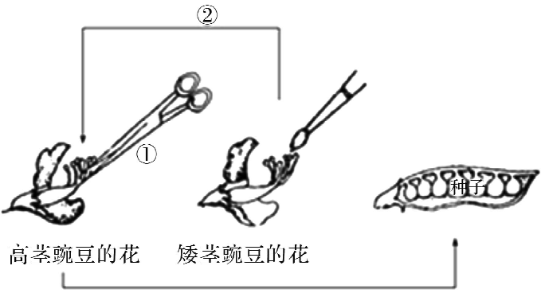
(1)该实验的亲本中，父本是 ，母本是 。
(2)操作①叫 ，此项处理必须在豌豆 之前进行。
(3)操作②叫 ，此项处理后必须对母木的雌蕊进行 。
(4)若P皆为纯合体，让F₁代进行自交所得F₂的性状中，高茎与矮茎之比为 ，F₂代的遗传因子组成类型有 ，且比值为 。
27.下图甲表示基因型为AaBb的某高等雌性动物处于细胞分裂不同时期的图像，乙表示该动物不同时期染色体数目变化曲线，丙表示该动物形成生殖细胞的过程图解，丁表示某细胞中染色体与基因的位置关系。请据图分析回答：
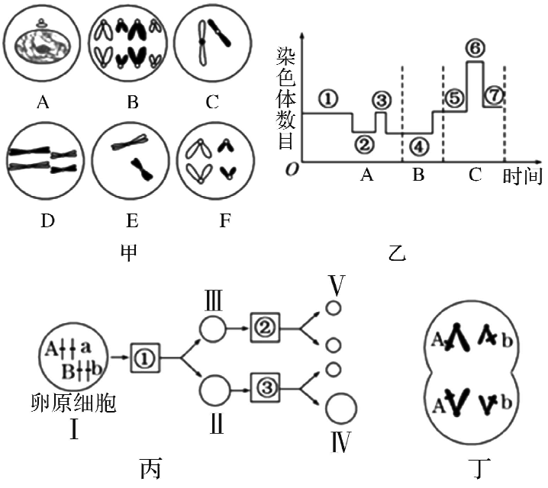
(1)在不考虑变异的情况下，图甲中可能含有等位基因的细胞有 。
(2)图甲中B、E细胞各含有 、 条染色体；其中E细胞所处的分裂时期属于乙图中的 (填标号)阶段。
(3)图丁对应于图丙中的细胞 (选填“①”“②”或“③”)；细胞IV的基因组成是 。
28.果蝇是遗传学中常用的实验动物。请回答相关问题：
(1)遗传学中常选用果蝇作为实验材料的优点有 。(答出两点即可)
(2)科学家研究黑腹果蝇时发现，刚毛基因(B)对截刚毛基因(b)为显性。若这对等位基因存在于X、Y染色体上的同源区段，则刚毛雄果蝇可表示为x^{B}y^{B}或X^{B}Y^{b}或X^{b}Y^{B}；若仅位于X染色体上，则只能表示为X^{B}Y。现有各种纯种果蝇若干，可利用一次杂交实验来推断这对等位基因是位于X、Y染色体上的同源区段还是仅位于X染色体上。
请完成推断过程：
①实验方法：首先选用纯种果蝇作为亲本进行杂交，雌、雄两亲本的表现型分别为 。
②预测实验结果及结论
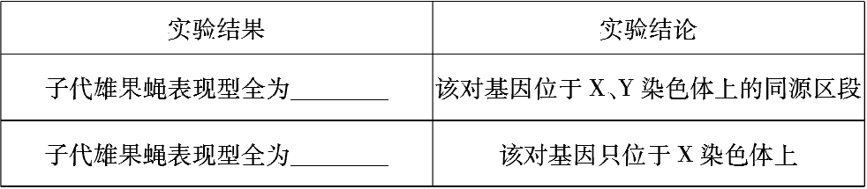
(3)果蝇的灰身(A)和黑身(a)受一对等位基因控制，位于常染色体上；红眼(E)和白眼(e)也受一对等位基因控制，仅位于X染色体上。现用纯合的灰身红眼果蝇(♀)与黑身白眼果蝇(♂)杂交，再让F₁个体间杂交得F₂。预期可能出现的基因型有 种，雄性中黑身白眼出现的概率是 。
29.如下图所示，图甲中的DNA分子有a和d两条链，将图甲中某一片段放大后如图乙所示，结合所学知识回答下列问题：
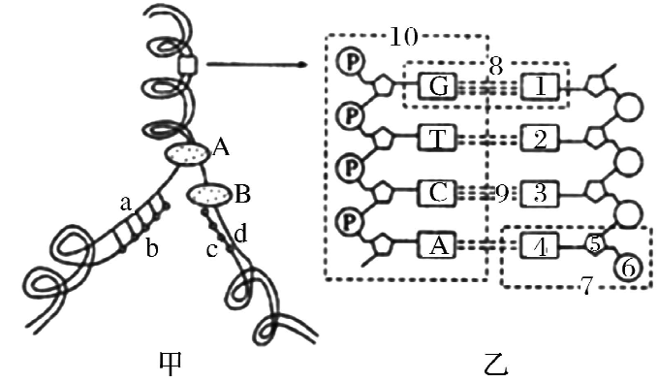
(1)图甲中，A和B均是DNA分子复制过程中所需要的酶，其中B能将单个的脱氧核苷酸连接到脱氧核甘酸链上，从而形成子链，则A是 酶，B是 酶。
(2)真核细胞中DNA复制时间是 ；在复制完成后，两子代DNA分开的时期为 。
(3)图乙中，7是 。DNA分子的基本骨架由 (用图中数字表示)交替连接而成；DNA分了两条链上的碱基通过 (用图中数字表示)连接成碱基对。
(4)DNA分子通过复制，将 从亲代传给了子代，从而保持了亲子代连续性。
30.某生物学习小组对当地人类的遗传病进行调查，调查结果如下表。请根据表中资料分析回答下列问题：
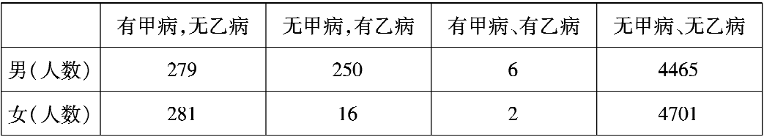
(1)控制甲病的基因最可能位于 染色体上，控制乙病的基因最可能位于 染色体上，简要说明理由 。
(2)如果要进一步判断甲病和乙病的遗传方式还要采取的措施是：对患者的家系进行调查，并绘制 。
(3)该小组经调查后绘图如下，且得知II-4婚前曾做过基因检测确认无甲、乙两病的致病基因。
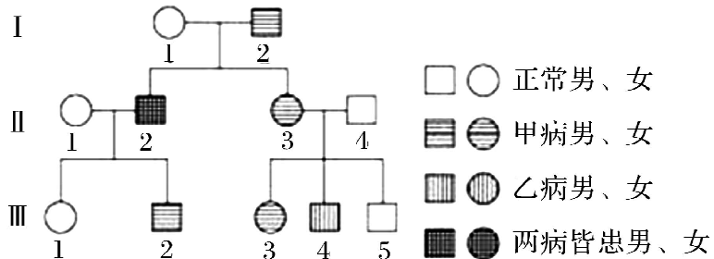
据此进一步判断：中病的遗传万式为 ，乙病的遗传方式为 。III-1的基因型为(甲病基因用A、a表示，乙病基因用B、b表示) 。
31.回答有关生物进化的问题：
英国的曼彻斯特地区有一种桦尺蠖。在自然条件下，桦尺蠖的体色受一对等位基因S和s控制，黑色(S)对灰色(s)是显性。19世纪中叶，桦尺蠖种群中S的基因频率很低。随着英国工业的发展，桦尺蠖中S的基因频率提高了很多，如下表。
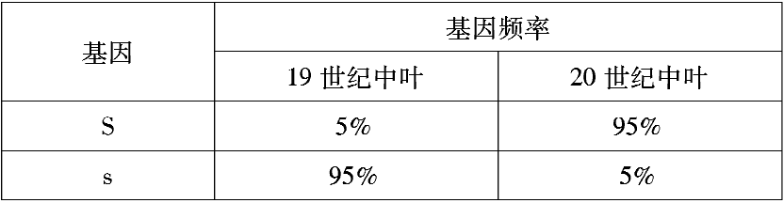
请根据上述材料回答：
(1)1850年以前，浅色桦尺蠖占95%以上，黑色桦尺蠖不到5%，这表明稀有的黑色型是由浅色型通过 产生的。
(2)从1850年到1898年间，黑色桦尺蠖逐渐取代浅色桦尺蠖，使种群呈现出过渡性多态现象，这表明黑色基因(S)和浅色基因(s)的频率均产生 。
(3)被污染的环境使得浅色桦尺蠖容易被鸟类捕食而处于选择劣势，黑色桦尺蠖由于具有保护色而处于选择优势。这一事实表明，种群中产生的变异是 ，经过长期的 ，使种群的 发生定向的改变，导致生物朝着一定的方向缓慢地进化。所以，生物进化的方向是由 决定的。

答案解析部分
一、单选题
1. C 2. D 3. C 4. A 5. D 6. D 7. B 8. C 9. D 10. D
11. B 12.D 13. B 14. C 15. D
16. A 17. C 18. D 19. D 20. B
21. B 22. C 23. B 24. C 25. B
二、综合题
26.（每空1分，共9分）
（1）矮茎豌豆；高茎豌豆
（2）去雄；自然传粉
（3）人工授粉；套袋处理
（4）3:1；DD、Dd、dd；1:2:1
27. （每空1分，共6分）
（1）ABD
（2）8；2；②
（3）②；aB
28.（每空2分，共12分）
（1）相对性状易于区分；雌雄异体，易于培养；
个体小、易操作；繁殖速度快；染色体数目少等(答两点即可)
（2）雌性截刚毛、雄性刚毛；刚毛；截刚毛
（3）12；
29.（除标注外每空1分，共10分）
（1）解旋；DNA聚合
（2）有丝分裂间期、减数第一次分裂前的间期（2分）；有丝分裂后期、减数第二次分裂后期（2分）
（3）胸腺嘧啶脱氧核苷酸；⑤⑥；⑨
（4）遗传信息
30.（每空1分，共7分）
（1）常；X；甲病男女患者人数基本相同，乙病男性患者明显多于女性患者，与性别相关
（2）家族系谱图（或家系图或遗传系普图）
（3）常染色体显性遗传；伴X隐性遗传；aaX^{B}X^{b}
31. （每空1分，共6分）
（1）突变
（2）定向改变
（3）不定向的；自然选择；基因频率；自然选择

